MOXA串口联网服务器 NPORT 5130

特点
- 以太网口支持100/10M自适应，串口支持RS-422，RS-485（2w/4w）
- 低成本、信用卡大小
- 支持Windows/Linux COM串口驱动程序模式
- 提供包括TCP Server、TCP Client、UDP Server/Client和 Ethernet Modem
在内的不同socket操作模式
- 无需PC、可通过网络连接两个串口设备的对等连接模式
- 易于使用、可用于批量安装的Windows工具
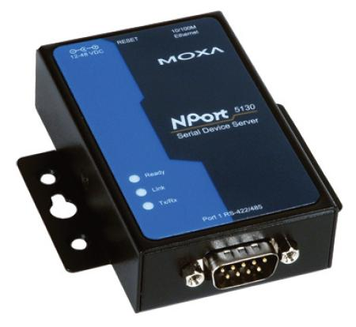
- 所有信号内置15 KV突波保护
- 支持网络管理协议SNMP MIB-II
- 可通过网络Web/Telnet进行配置

MOXA针对串口联网服务器开发了软件NPort Administrator，方便用户配置，下面我就着重讲如何用Nport Administration 配置NPORT产品，

图一

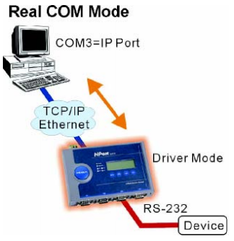
- NPORT 5130提供多种操作模式，例如：Real com模式，Tcp server模式 ，Tcp client模式 ，Udp模式。

图二
- 配置方法：
2.1、安装NPORT administration 软件。
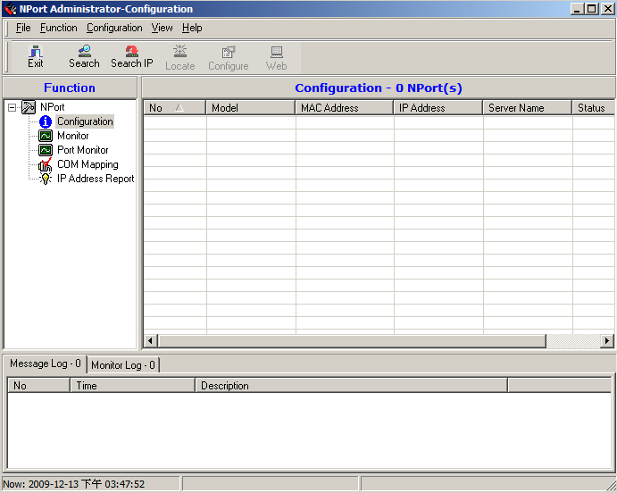
2.2、打开软件，如图：
图三
点击Search，可以搜索到局域网中所有的NPORT设备，包括和主机IP不同网段的NPORT设备。
搜索到设备如下图：
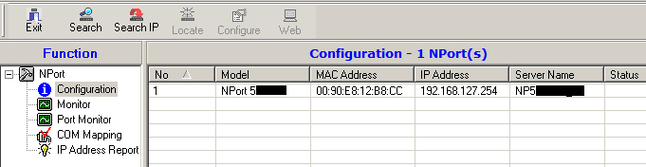图四
如图可以显示设备的型号，MAC地址，IP地址，以及设备的名称。(默认IP：192.168.127.254)

2.3、基本设置界面介绍
选中要配置的设备，点击右键——Configuer，或者是双击，进入设备配置界面，如图：
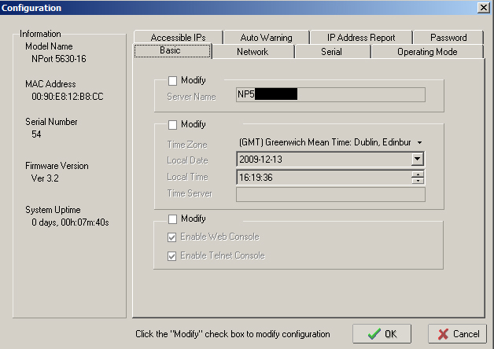
图五
如图五，Basic界面可以设置设备的名称，设备的时钟(默认读取主机时钟)，以及登陆设备的方式。(提醒：必须勾选Modofy才能对配置进行修改，否则只能对查看配置)

2.4、网络设置页面介绍
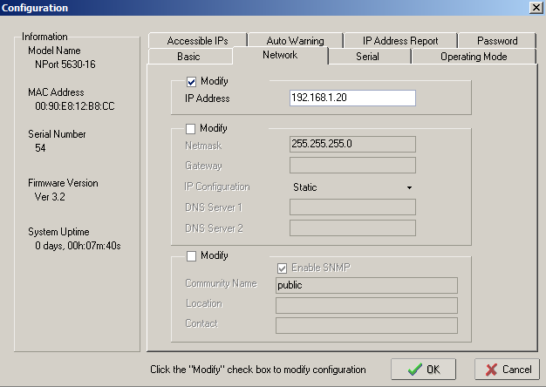
图六
如图六，Network界面配置Ip地址相关信息。设置串口联网服务器IP地址与主机IP为同一个网段。

2.5、串口界面配置介绍
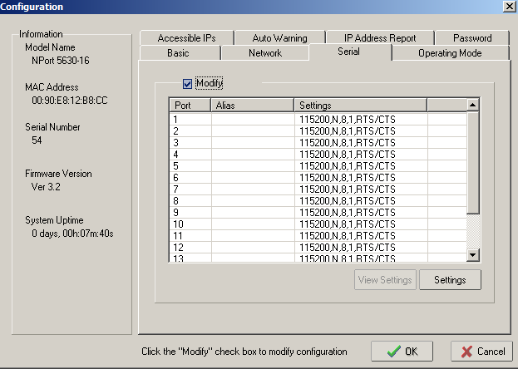
图七
如图七，显示为MOXA NPORT 16口串口联网服务器串口默认参数，选中需要配置的串口，点击setting或者双击，进入串口配置页面。如图八
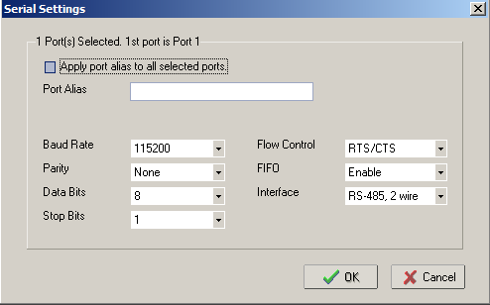
图八
Baud Rate-波特率：支持50~912600b之间的标准波特率。
Floe Control-流控：支持Rts/cts，DTR/DSR ，Xon/Xoff。
Parity-校验位：支持none ，odd， even ，mark ， space。
Fifo-数据先进先出：enable，disabled。寄存器为128
Interface-串口类型：RS-422 RS-485(2w/4w)

(如果需要将多个串口配置为同样的参数，可以同时框选你所需要配置的串口)

2.6、操作模式配置介绍
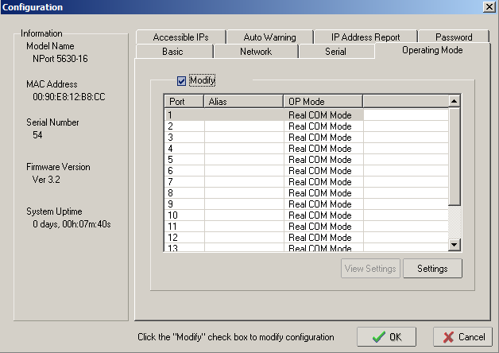
图九

如图九，默认的操作模式为real com模式，双击进入配置界面：
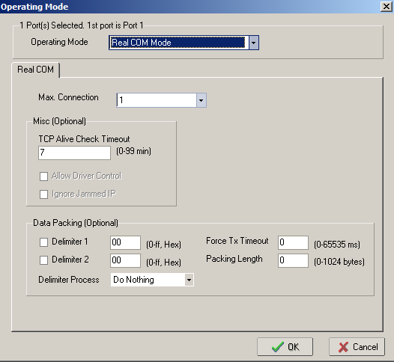
图十
2.6.1、Real com模式参数设置。
Max-connection-最大连接数：默认链接为1个，最大可以设定2-4个。
最大连接数通常用于客户的多个主机获取同一个串口的数据。当最大的链接数为1，Real com驱动所在的主机对驱动完全控制。
最大连接数为2~4，允许2至4个主机的Real COM驱动程序在同一时间打开特定口NPort串行端口。当多个主机的Real com驱动同时连接特定串口，串口驱动仅仅提供一个纯粹的数据通道，这个情况下的串口参数设置由硬件的参数来决定，应用程序则不能设定。

Tcp alive check timeout-tcp ：检查连接是否存活的扫描时间。可以设定1~99分钟。
Ignore jammed IP –忽略无效IP。当最大连接 > 1，并且未勾选此项，设备将会一直发送数据直到断掉的主机重新连接并收到数据，才会将数据依次发往其他主机。勾选此项，设备将忽略断掉连接的主机，仍然将数据传送给剩余的主机。
Data packing-串口数据封包。
包头的设定范围：00 到FF(16进制) Delimiter 1，Delimiter 2 分别定义了在包头添加的字符。
Force tx timeout ：强制规定一个时间，封包来自串口的数据，发往以太网。0为没有时间限制
Packing length：串口封包的长度。
Delimiter porcess：定义数据封包中插入的数值。

    - real com 模式的配置。
通过NPORT administration软件找到设备之后，修改设备IP同主机IP在同一个网段内。根据需求，设置设备的最大连接数，然后回到主界面，点击Com Mapping-----》点击Add 就会出现如图所示的界面，OK之后，就会出现每个端口所对应的com口，点击Apply，应用成功。虚拟出的串口在设备管理器中找不到com口，但是通过串口调试软件能够打开所示的串口。
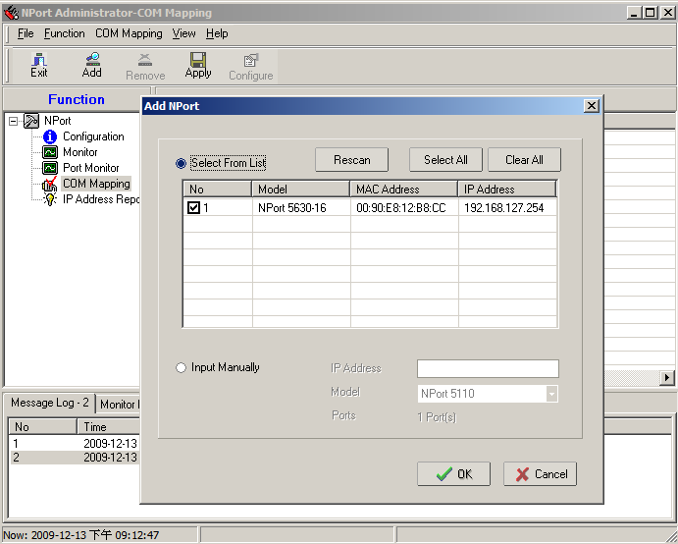

2.6.2、Tcp server模式参数设置。
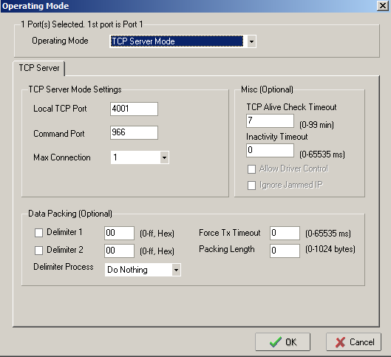
Local tcp port ：当串口设备联网服务器设置为tcp server 模式，设备就会监听自身的端口，默认的端口是4001。Tcp server模式通常指监听自身端口，等待连接。
Command port是NPORT设备用来设置的端口，默认为966。
Max connection，最大连接，默认为1，最大支持2~4个连接。设备允许4个以内的主机Tcp请求同时连接到指定的NPORT串口。
Tcp alive check timeout-tcp ：检查连接是否存活的扫描时间。可以设定1~99分钟。
Inactivty timeout：设置空闲超时掉线的时间，当tcp连接空闲达到设定的时间，设备则会自动断掉这个tcp连接。

2.6.3、Tcp client 模式
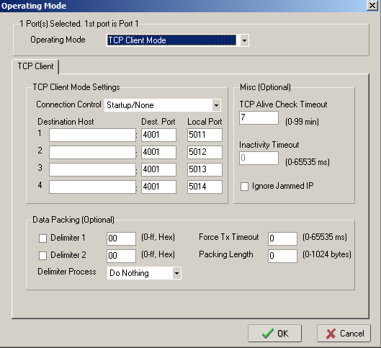
Connection control ：连接控制，Startup/None ，Any Character/None ，Any Character/ Inactivity Time ， DSR On/DSR Off ，DSR On/None ， DCD On/DCD Off，DCD On/None
Destination host：目标主机，tcp server和tcp client 通常是成对使用的，client端设备的目标IP为server端的IP，默认的目标IP端口为4001，用本地端口来区分不同的串口。(moxa串口服务器中关于串口封包设定这部分，在real com mode，tcp server mode，tpc client mode，udp mode都是同样的设置)

2.6.4、UDP模式
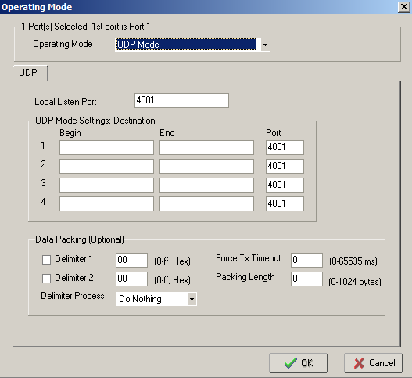
UDP模式是设备将采集到的串口数据封包为UDP包，在整个网络中广播。采用UDP模式的设备只要监听本地的端口，就能收到DUP包。NPORT默认监听的本地端口为4001，设备还能够设定4个目标地址段。

- Pair comm Mode
3.1、Pair comm Mode 有两种模式，这两种模式是需要配对使用，分别为Pair comm Slave Mode和Pair comm master Mode，使用这个模式是将一个串口信号转换为以太网信号，在另外一端，在将以太网型号转换为串口信号。
